11.1. Objetivos

Este documento tem como objetivo detalhar o caso de uso Atendente, Administrador ou Gerente Gerenciam Encaminhamentos.

11.2. Público Alvo

* Atendente;
* Administrador;
* Gerente.

12. Atendente Gerencia Encaminhamentos

12.1. Descrição

Este caso de uso tem a finalidade de gerenciar todos os Encaminhamentos cadastrados no sistema.

Consiste em inserir (cadastrar), pesquisar e alterar Encaminhamentos. O caso de uso inicia quando o usuário do sistema necessita cadastrar o Encaminhamentos. E termina quando o usuário do sistema conclui a Inclusão.

12.2. Atores Envolvidos

|  |  |  |
| --- | --- | --- |
| Nome do Ator | Tipo | |
|  | Primário | Secundário |
| *Atendente* | *X* |  |
| *Administrador* | *X* |  |
| *Gerente* | *X* |  |

12.3. Pré Condições

O usuário deve estar autenticado no sistema de acordo com seu perfil de acesso.

12.4. Fluxo Básico

1. O sistema apresenta as opções Cadastrar, Pesquisar e Editar;
2. O usuário poderá pesquisar os dados do Encaminhamento pela tabela da consulta;
3. O sistema apresenta os seguintes dados para consulta:

* Código;
* Situação;
* Data do encaminhamento;
* Candidato;
* Vaga;
* Usuário que efetuou a ultima alteração;
* Valor;
* Data de pagamento;
* Observações;

1. O usuário poderá cadastrar um Encaminhamento, onde o sub fluxo Cadastrar Encaminhamento é executado;
2. O usuário poderá Editar os dados de um determinado Encaminhamento, selecionando o Encaminhamento desejado, onde o sub fluxo Editar Encaminhamento é executado;
3. O caso de uso é encerrado.

12.5. Fluxos Alternativos

**12.5.1. Cadastrar Encaminhamento**

1. O usuário solicita o cadastramento de um novo Encaminhamento;
2. O Sistema disponibiliza os seguintes dados para cadastramento:
   * Situação
   * Candidato
   * Vaga
   * Observações
3. O Sistema valida os dados se estão de acordo com os formatos;
4. Um novo Encaminhamento é incluído no sistema [E1];

12.5.2. Editar Encaminhamento

1. O usuário solicita a edição dos dados do Encaminhamento selecionado;
2. O sistema exibe os dados do Encaminhamento selecionado;
3. O sistema disponibiliza os seguintes dados para alteração:

* Situação;
* Data de pagamento;
* Observações;

1. O sistema valida os novos dados inseridos;
2. O cadastro do Encaminhamento é alterado.

12.6. Fluxos de Exceção

**E1** – Um candidato não poderá ser encaminhado duas vezes para a mesma vaga, caso o usuário tente salvar esse encaminhamento o sistema retornará a mensagem “Erro ao efetuar encaminhamento. Verifique se 'Candidato' já foi encaminhado (a) para essa vaga”.

12.7. Pós Condições

Não há pós condição.

12.8. Requisitos Não Funcionais

Não existem requisitos não funcionais para este caso de uso.

12.9. Relacionamentos com outros Casos de Uso

1. Gerenciar candidato, Gerenciar vaga;

12.10. Pontos de Extensão

Nenhum ponto de extensão identificado.

12.11. Interface Visual

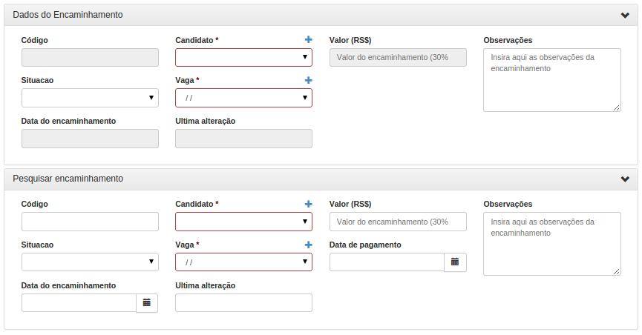

12.12. Observações

Os campos em (*) e em vermelho são obrigatórios para o sistema autorizar o salvamento das informações, caso tais campos não sejam preenchidos o botão de salvamento não é habilitado.

12.13. Diagrama de Casos de Uso

